***Zadania na środę 06.05.2020r.*** *( III,8; IV,2,5,7 )*

*Dzisiaj* ***piosenka o domku****. Ten krótki tekst piosenki śpiewamy coraz szybciej. Potraficie ? Oczywiście, że tak!*

*Piosenka pochodzi ze strony: HeyKids*

[***https://www.youtube.com/watch?v=I3HP-0XcyKI***](https://www.youtube.com/watch?v=I3HP-0XcyKI)

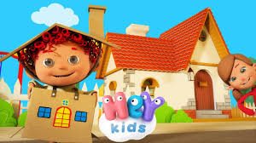

*A może wolicie posłuchać piosenki o tym,* ***jak zbudować dom****? To piosenka ze strony: Buliba.pl*

[***https://www.youtube.com/watch?v=ranx-T904iI***](https://www.youtube.com/watch?v=ranx-T904iI)

**Zbudujemy dom dla ciebie i dla mnie**

**W takim domu jak ten włos ci z głowy nie spadnie.**

**Jak zbudować dom, podpowiem ci.**

**Najpierw ściany i dach, potem okna i drzwi.**

**Stuk – puk, stuk – puk, stuk – puk, stuk – puk,**

**Narzędzia w ruch.**

**Spójrzmy wiec na nasze plany,**

**W pierwszej kolejności zbudujemy ściany.**

**Aby były równe postaramy się,**

**Żeby w naszym domku dobrze mieszkało się.**

**Stuk – puk, stuk – puk, stuk – puk, stuk – puk,**

**Narzędzia w ruch.**

**Przyszła kolej na okna i dach.**

**Swoimi narzędziami uwinę się rach, ciach.**

**Teraz w naszym domu ciepło zrobi się;**

**Jak zbudować domek każdy już wie.**

**Stuk – puk, stuk – puk, stuk – puk, stuk – puk,**

**Narzędzia w ruch.**

**Zbudowaliśmy dom dla ciebie i dla mnie.**

**W takim domu jak ten włos ci z głowy nie spadnie.**

**Jak zbudować dom powiedziałem ci,**

**Najpierw ściany i dach, potem okna i drzwi.**

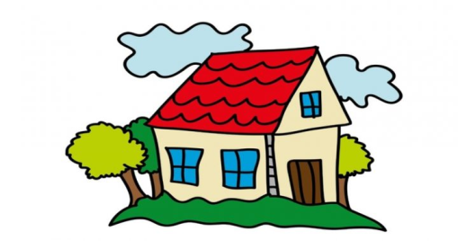***Powiedzcie, w jakiej kolejności zbudowano dom? Co najpierw, a co potem?***

***Chcesz samodzielnie******naprawić dom?******Zrób to na stronie: Lulek.tv***

[***https://www.lulek.tv/gry/darmowe/rynna-77***](https://www.lulek.tv/gry/darmowe/rynna-77)

*A może sami zbudujecie domek z waszych klocków i pochwalicie się nim przysyłając zdjęcia?*

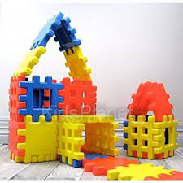

**☺**

**W domu są różne pomieszczenia.**

**Każde z nich służy do czegoś innego i inaczej się nazywa.**

**Spróbuj nazwać poniższe obrazki.**

**Powiedz, co to za pomieszczenia i co w nich robimy?**

**Wskaż pokój dziecka.**

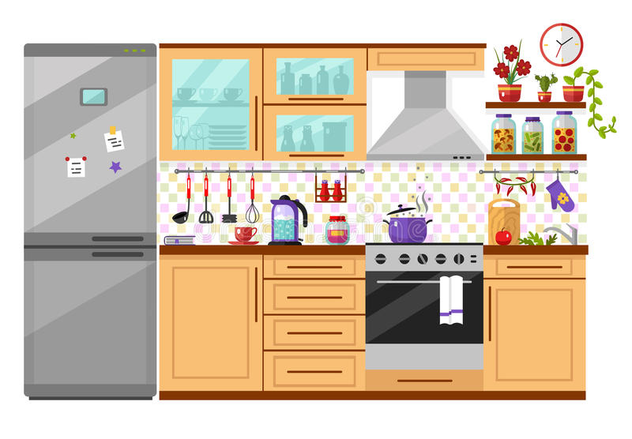 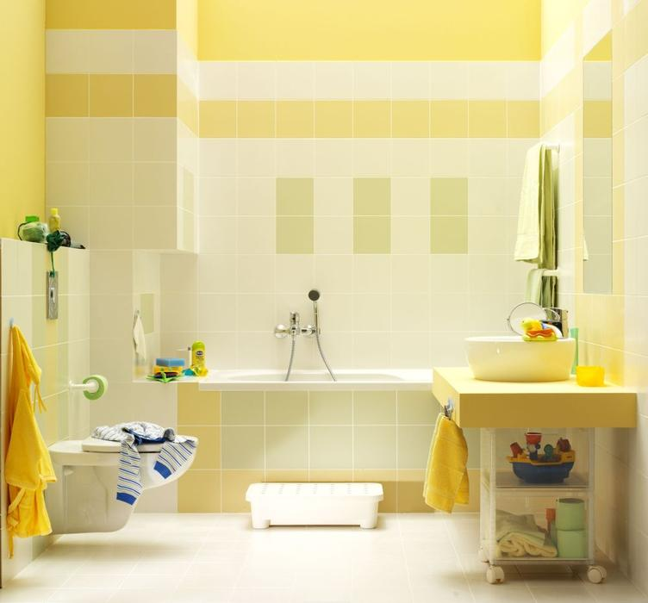

**☺**

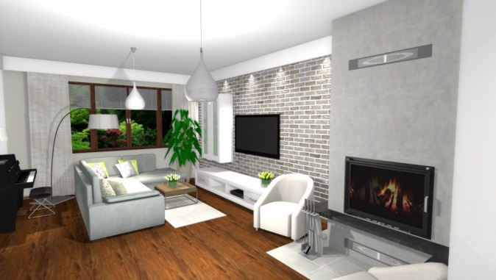 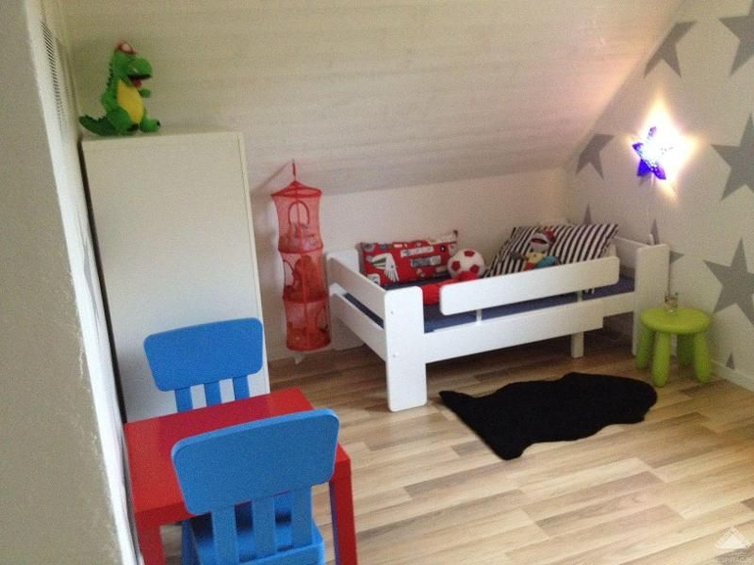

**PRAWDA I FAŁSZ. Które zdania są prawdziwe…?**

**● Śpimy w kuchni.**

**● Obiad gotuje się łazience.**

**● W salonie przyjmujemy gości.**

**● W pokoju dziecka jest wanna.**

**● Kąpiemy się w łazience.**

**● W pokoju dziecka jest łóżko.**

**MÓJ POKÓJ – NAZWIJ PRZEDMIOTY NA OBRAZKU.**

**KTÓRE RZECZY TU NIE PASUJĄ ?? - WEŹ TE OBRAZKI W KÓŁECZKO. POWIEDZ, GDZIE JEST ICH MIEJSCE.**

